哈尔滨工业大学 计算学部
2024年秋季学期《开源软件开发实践》
Lab 2：开源软件开发协作流程

姓名 | 学号 | 联系方式
白昊霖 | 2022211864 | 17861097591

目 录

1 实验要求 1
2 实验内容1 发送pull request 1
2.1 fork项目 1
2.2 git操作命令 1
2.3 代码修改 2
2.4 测试通过截图 3
3 实验内容2 接受pull request 3
4 实验内容3 github辅助工具 4
4.1 熟悉GoodFirstIssue工具 4
4.2 安装并使用Hypercrx 4
4.3 利用OpenLeaderboard工具 7
5 小结 8

实验要求
了解和掌握基于代码托管平台的开源软件协作开发过程 ▪ 掌握基于github的软件项目协作开发命令和方法 ▪ 熟悉几个github中常用开源软件开发工具

实验内容1 发送pull request

fork项目
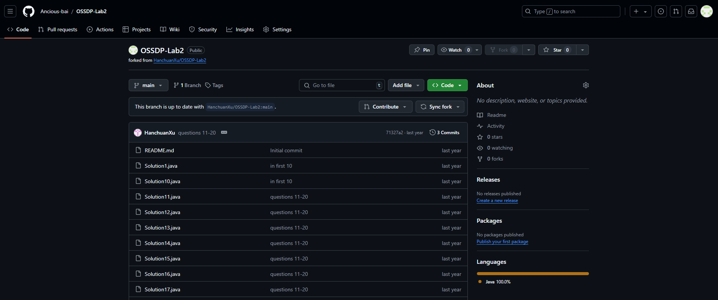

git操作命令
git clone,git checkout -b,
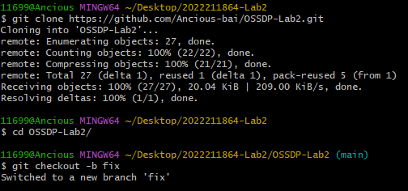
git add
git commit -m “”,
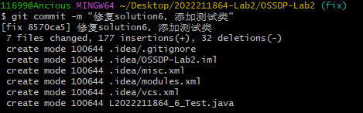
git push origin fix
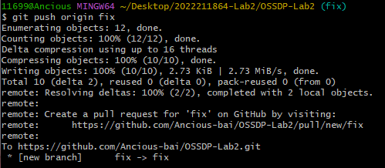
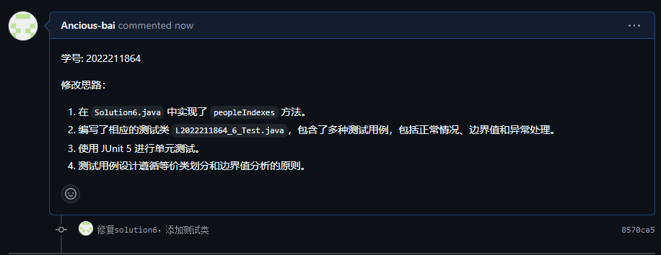

代码修改
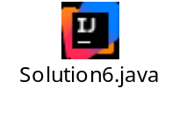

测试通过截图
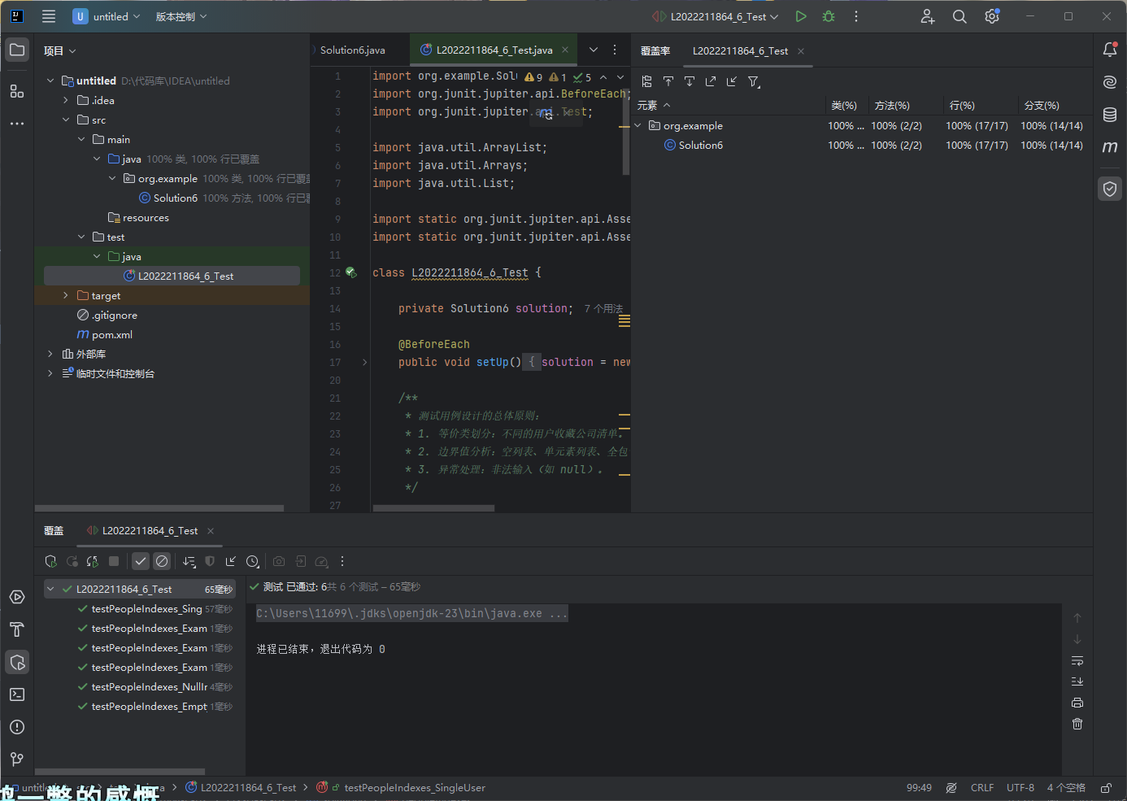

实验内容2 接受pull request
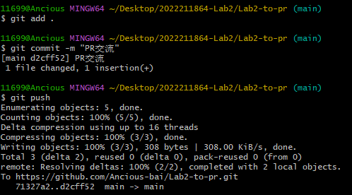
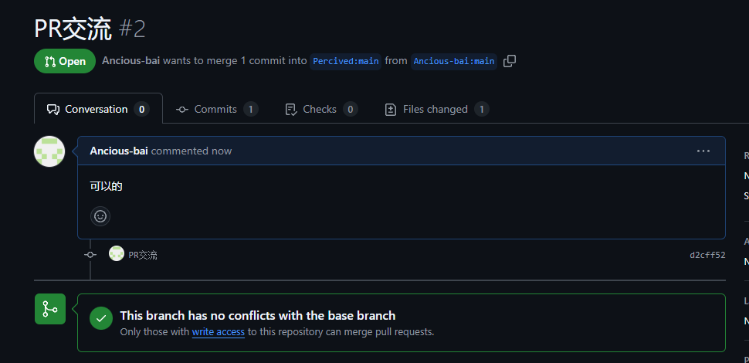

实验内容3 github辅助工具

熟悉GoodFirstIssue工具
1.确保项目有标记为 "good first issue" 的问题：
在你的项目中，创建一些适合新手的问题，并标记为 "good first issue" 或 "beginner-friendly"。
这些问题应该是相对简单且易于理解的任务，适合新手开发者。
2.项目文档：
确保项目有详细的文档，包括如何设置开发环境、如何运行测试以及如何贡献代码。
提供清晰的贡献指南，让新贡献者知道如何参与项目。
3.活跃度：
项目需要有一定的活跃度，定期有更新和维护。
维护良好的社区氛围，及时响应贡献者的问题和 PR。
4.向 Good First Issue 提交申请：
访问 Good First Issue 网站。
找到 "Add your project" 的链接或按钮，通常在网站的某个显眼位置。
填写申请表格，提供项目的相关信息，如 GitHub 地址、简短描述等。
提交申请后，等待 Good First Issue 团队审核。
5.推广项目：
在社交媒体、技术论坛和社区中宣传你的项目，吸引更多的开发者参与。
参与相关的技术会议和活动，展示你的项目并邀请开发者加入。

安装并使用Hypercrx
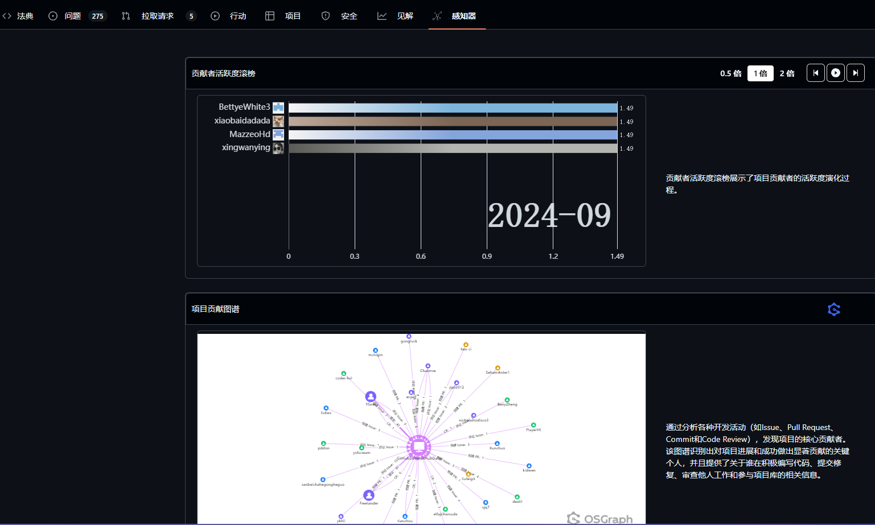
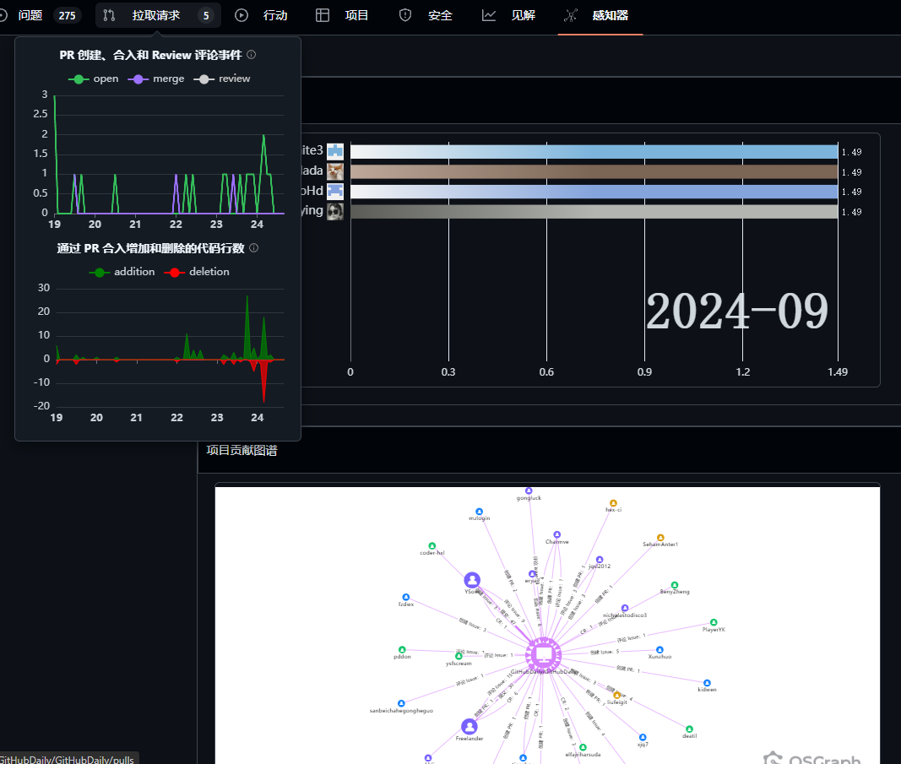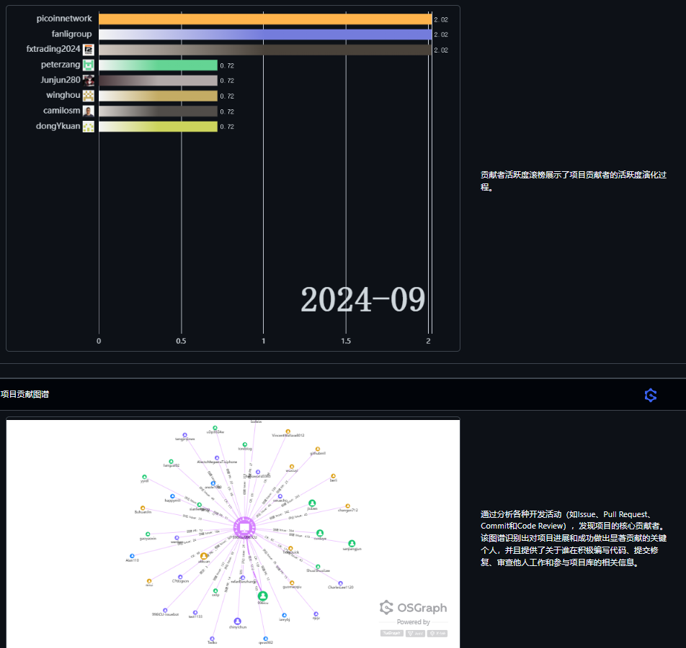
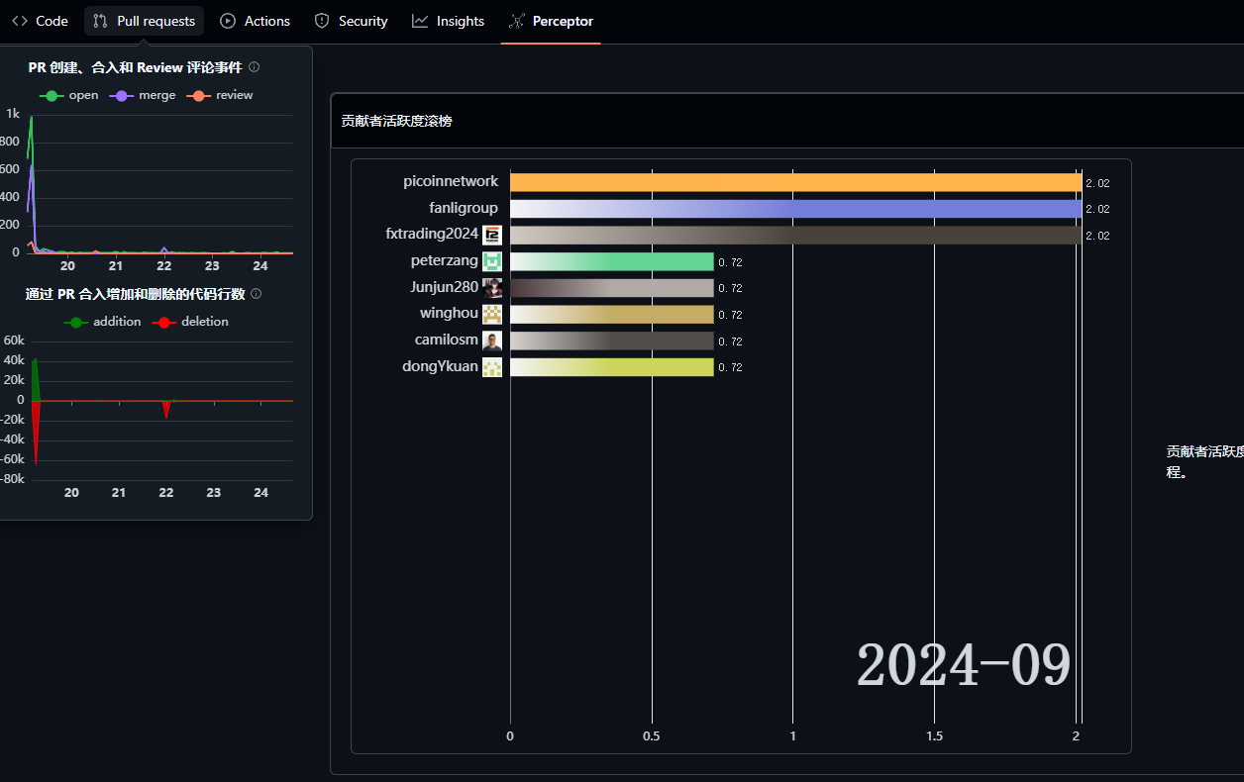
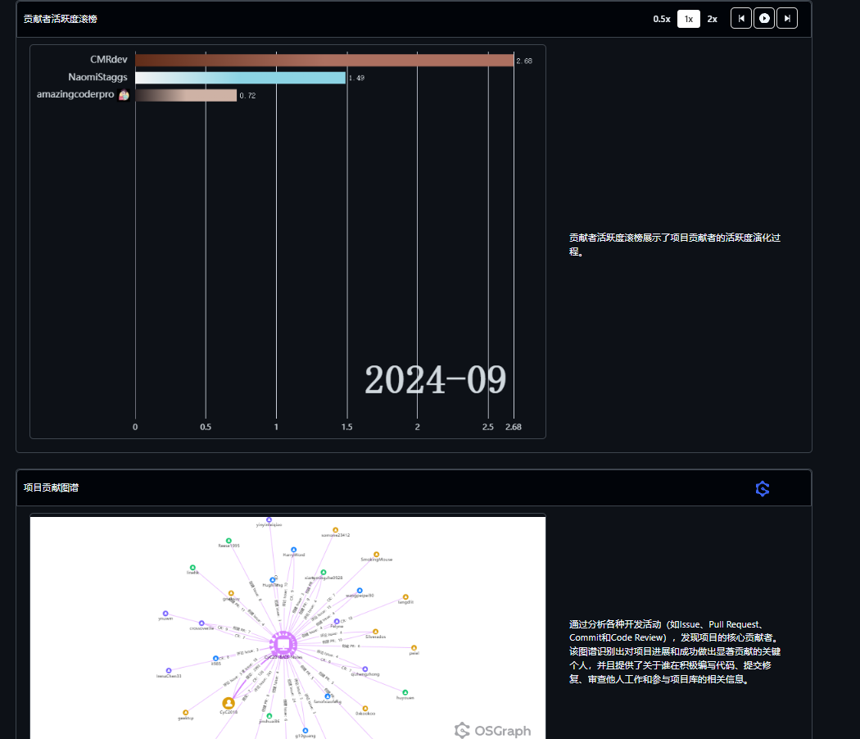
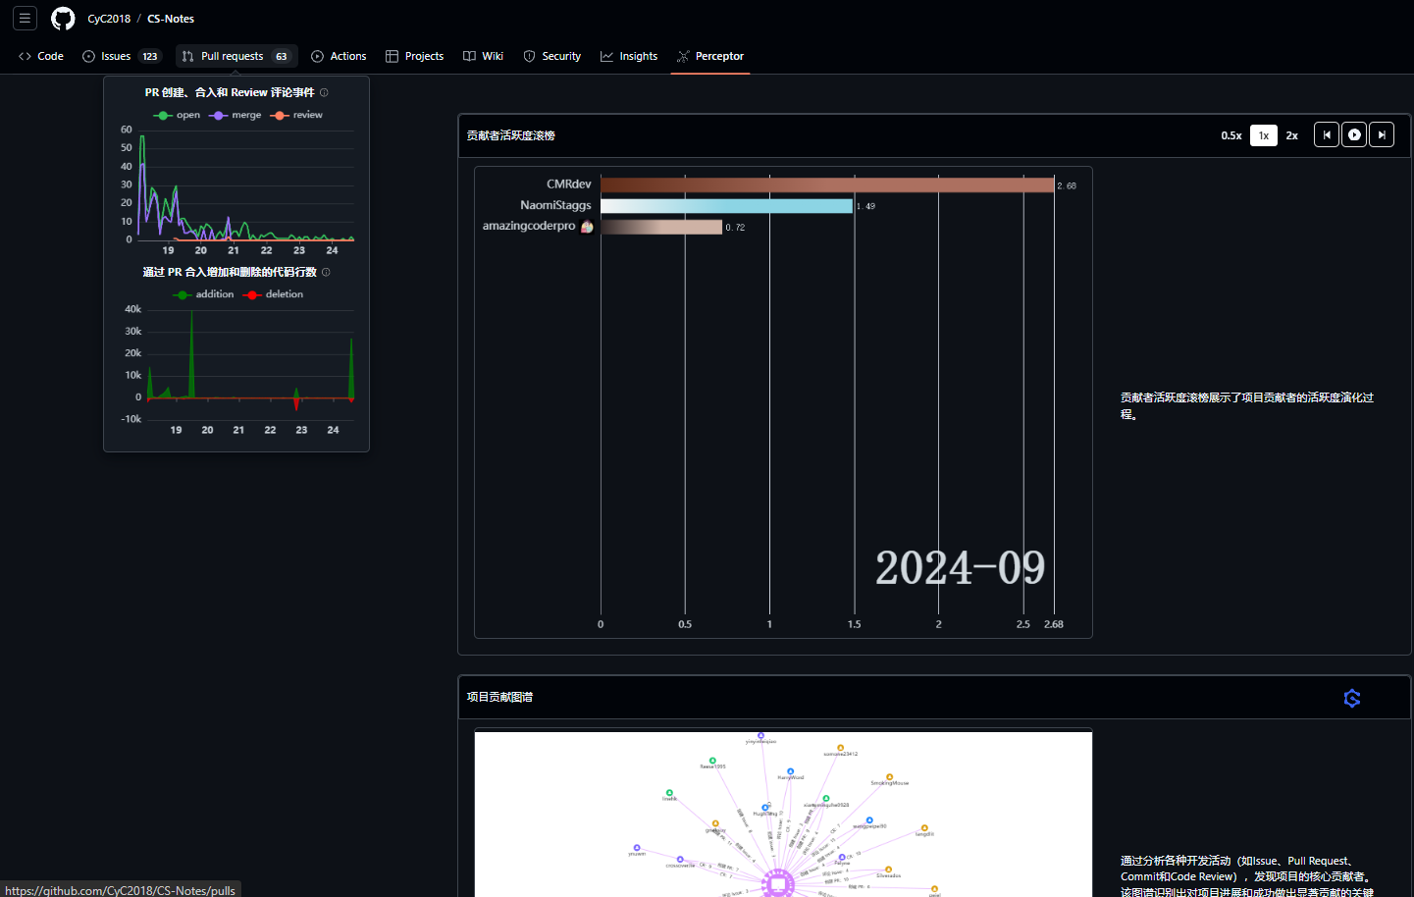

利用OpenLeaderboard工具
1.活跃度指标
  - 活跃度是指项目在一段时间内的活动程度，通常通过以下指标来衡量：
    - 代码提交频率：项目中代码提交的频率。
    - 问题（Issues）和拉取请求（Pull Requests, PRs）的数量：项目中提出的问题和拉取请求的数量。
    - 贡献者的数量：项目中活跃贡献者的数量。
    - 讨论和评论的数量：项目中的讨论和评论数量。
  - 活跃度高的项目通常意味着有更多的开发者参与，项目维护得更好，更有可能持续发展。
2.影响力指标
  - 影响力是指项目在开源社区中的影响力和重要性，通常通过以下指标来衡量：
    - 星星数（Stars）：项目被其他用户收藏的数量。
    - Forks 数量：项目被 Fork 的次数。
    - 依赖项的数量：其他项目依赖于该项目的数量。
    - 提及和引用的数量：项目在其他地方被提及和引用的次数。
  - 影响力高的项目通常意味着它在技术社区中有较高的认可度，对其他项目和技术有较大的影响。
3. 价值流网络
  - 价值流网络是指项目在整个开源生态系统中的价值传递和互动关系。它通过以下方面来衡量：
    - 贡献者网络：项目中的贡献者之间的互动和协作。
    - 依赖关系网络：项目与其他项目的依赖关系。
    - 社区互动：项目与社区之间的互动，如讨论、反馈和支持。
  - 价值流网络展示了项目在整个生态中的位置和作用，有助于理解项目的影响力和可持续性。
4.OpenRank 的计算原理
  - OpenRank 通过分析项目在网络中的位置和连接关系来评估其影响力。
  - OpenRank 通常是通过迭代计算来收敛的。初始时，所有项目的 OpenRank 分数可以设为相同的值（例如 1）。
  - 在每次迭代中，根据上述公式更新每个项目的 OpenRank 分数，直到分数变化很小或达到预设的迭代次数为止。

小结
1.依赖管理的重要性：
通过这次实验，深刻理解了依赖管理在现代前端开发中的重要性。正确处理依赖关系可以避免许多潜在的问题。
学会了如何查看详细的错误报告，并根据报告信息手动解决依赖冲突。
2.使用 npm 和 yarn 的技巧：
掌握了使用 --legacy-peer-deps 和 --force 选项来解决依赖冲突的方法。
了解了在某些情况下，使用 yarn 可能比 npm 更加方便和有效。
3.GitHub 项目的使用：
通过克隆 GitHub 仓库并手动安装依赖，学会了如何直接从源代码使用项目。
理解了即使一个项目没有发布到 npm，也可以通过克隆仓库并安装依赖来使用它。
4.工具的使用：
成功使用了 hypertrons-crx 工具生成和测试扩展。
了解了如何通过 npx 命令运行本地脚本，而无需全局安装工具。
5.解决问题的能力：
通过这次实验，提高了排查和解决问题的能力。面对错误信息，能够逐步分析并找到解决方案。
学会了如何利用官方文档、社区资源和错误日志来诊断和解决技术问题。
6.团队协作和开源贡献：
通过相互 Fork 对方的仓库并进行贡献，增强了团队协作能力。
了解了如何为开源项目做出贡献，包括标记 "good first issue" 和提交 Pull Request。
7.总结
本次实验不仅让我掌握了如何安装和使用 hypertrons-crx 插件，还提升了我在依赖管理、工具使用和问题解决方面的能力。通过实际操作，我更深入地理解了现代前端开发的工作流程，并积累了宝贵的实践经验。这些技能和经验将有助于我在未来的项目中更加高效地工作，并更好地参与开源社区。

